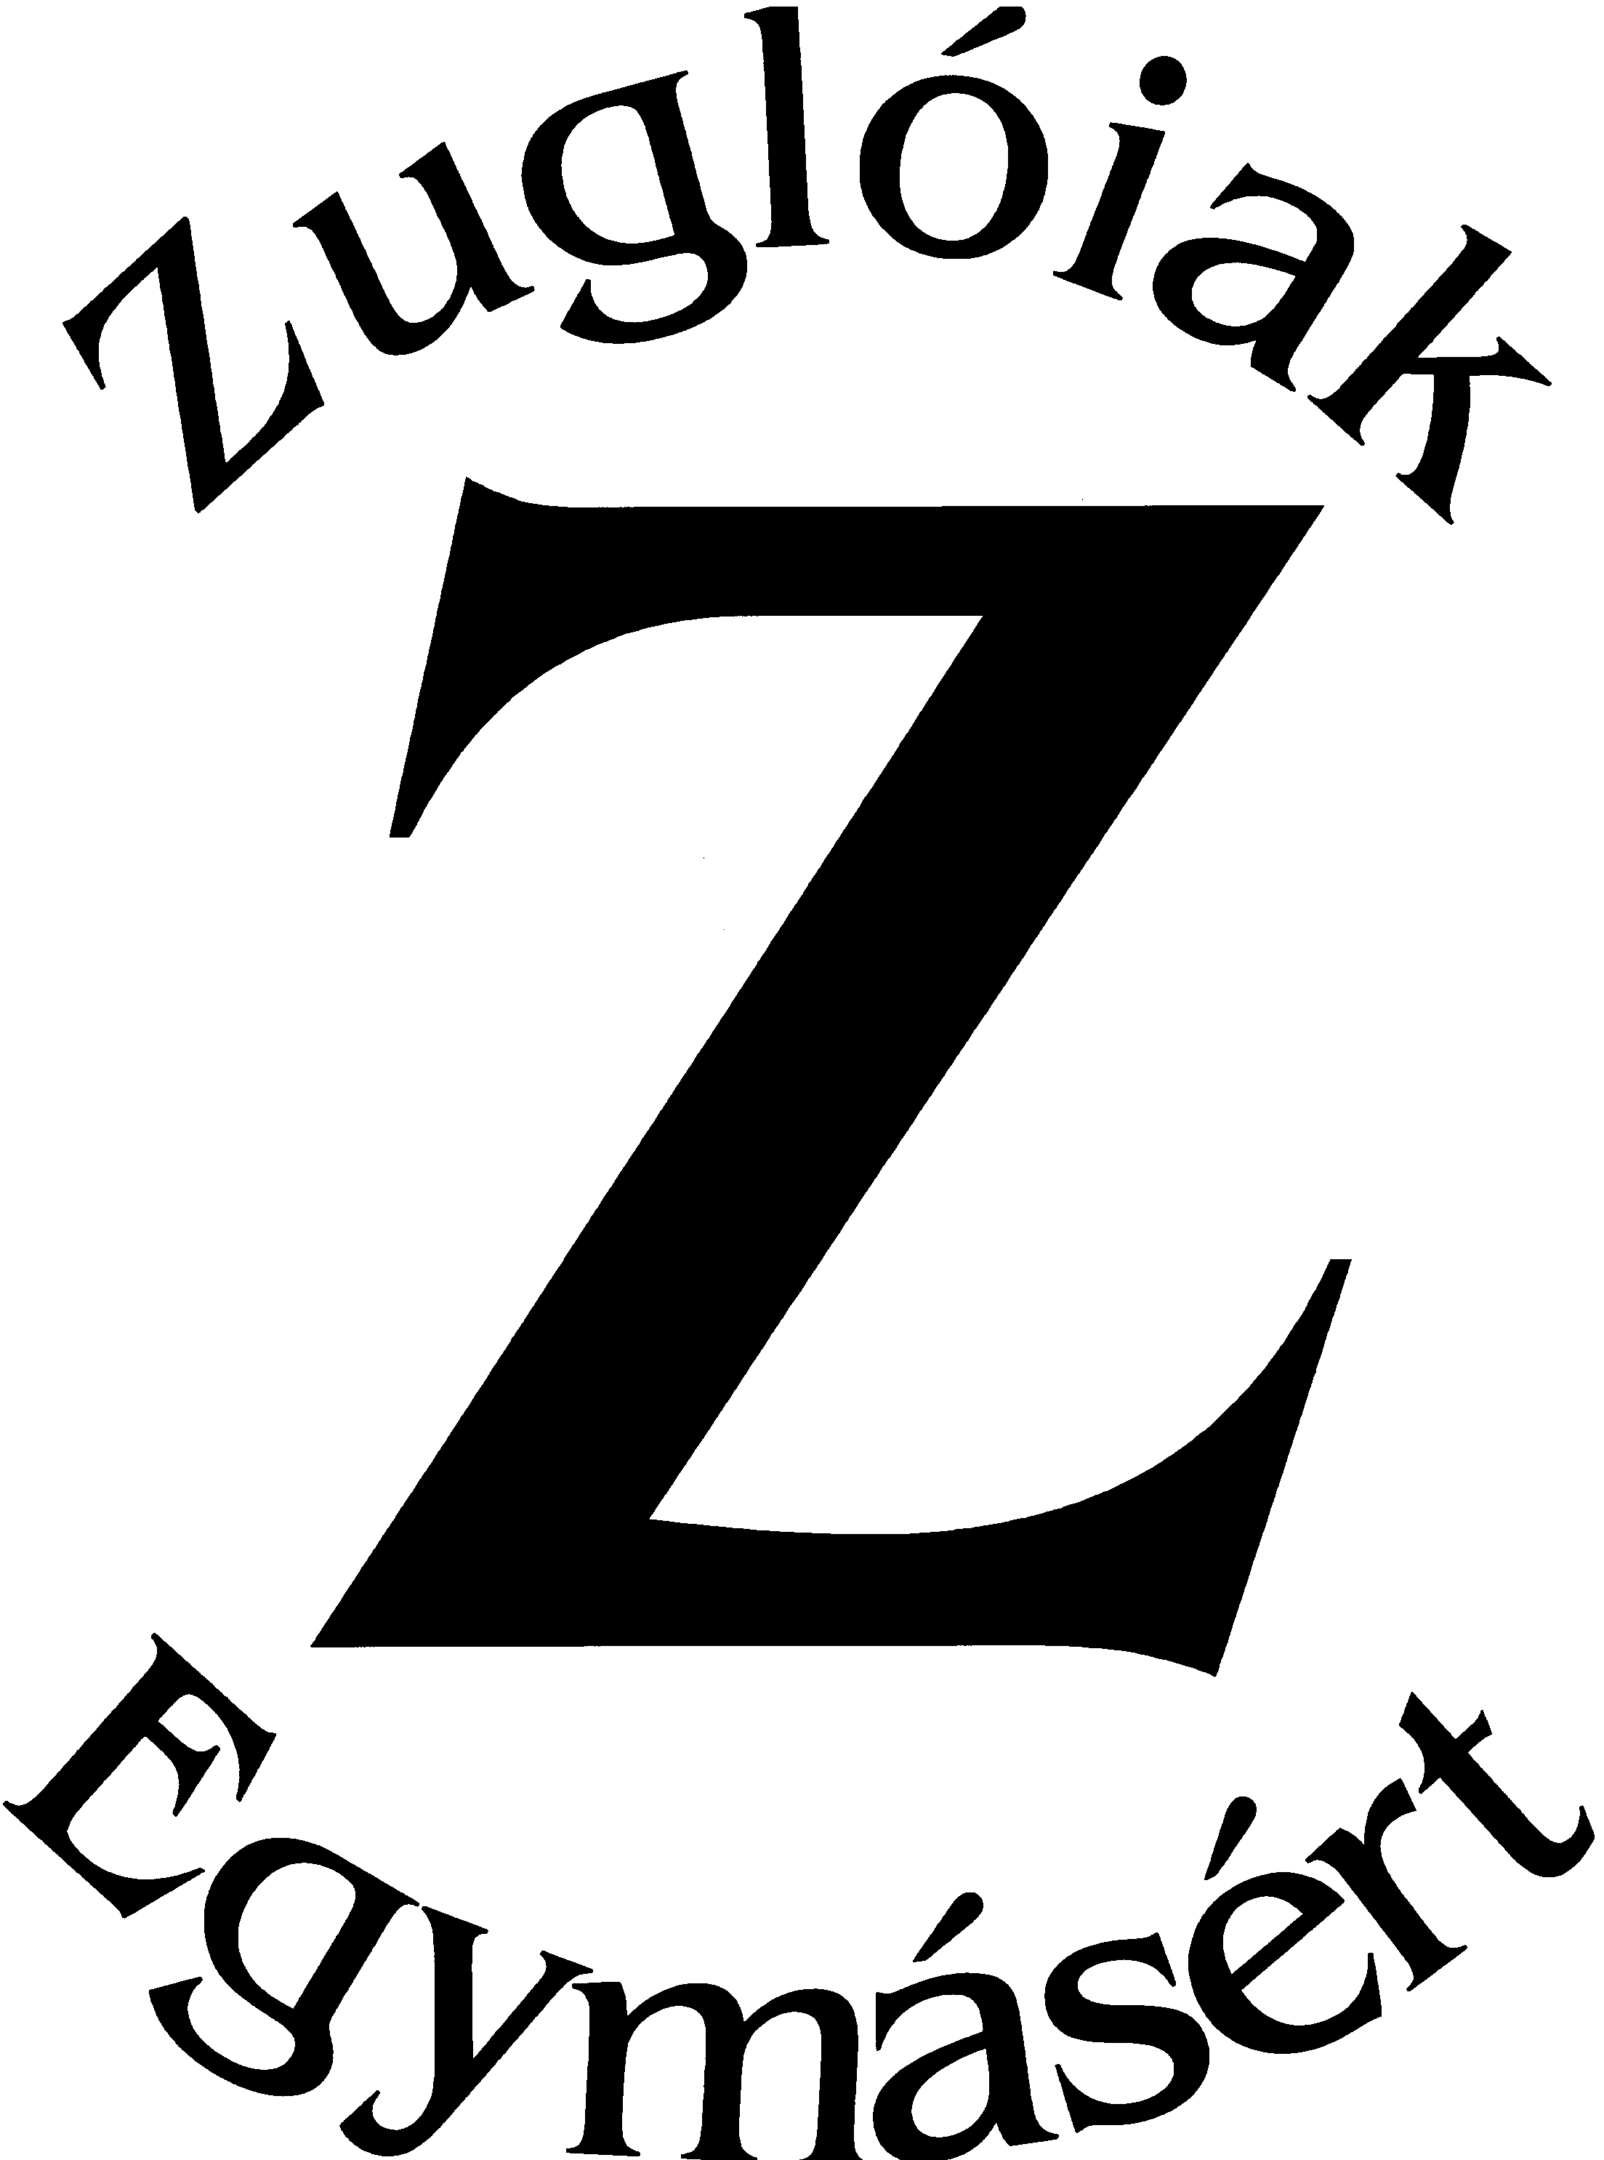

A "Zuglóiak Egymásért" Alapítvány

meghirdeti pályázatát

Budapest Főváros XIV. Kerület Zugló Önkormányzat Diákösztöndíjának elnyerésére
a 7.-8. osztályosok részére

Az ösztöndíj célja, hogy támogatást nyújtson az állandó zuglói lakóhellyel rendelkező 7.-8. osztályos diákok számára, alapfokú tanulmányaik sikeres befejezéséhez, valamint középfokú tanulmányaikra való felkészülésükhöz.

Az ösztöndíj elnyerésének feltétele:
- kiemelkedő tanulmányi eredmény;
- kedvezőtlen szociális helyzet;
- alapfokú tanintézmény 7. ill. 8. évfolyamán létesített tanulói jogviszony;
- állandó zuglói lakóhely.

Az ösztöndíj összege a 2015/2016. tanévre: 100.000 Ft.

Az ösztöndíjban 30 fő részesülhet.

A pályázati kérelem benyújtásának módja a pályázati adatlap kitöltése, valamint az adatlapon meghatározott mellékletek csatolása.

A pályázati felhívás és adatlap letölthető a http://zugloiakegymasert.hu/ honlap 'Pályázatok' almenüből, vagy átvehető Budapest Főváros XIV. Kerület Zuglói Polgármesteri Hivatal Ügyfélszolgálatán (1145 Budapest, Pétervárad utca 2.)

A pályázat 1 eredeti példányban zárt borítékban személyesen Budapest Főváros XIV. Kerület Zuglói Polgármesteri Hivatal Ügyfélszolgálatán leadható (1145 Budapest, Pétervárad u. 2.) vagy tértivevényes postai úton a Zuglóiak Egymásért Alapítvány 1145 Budapest, Pétervárad u. 2 címre megküldhető 2015. szeptember 11. (péntek)
Felhívjuk a Tisztelt pályázók figyelmét, hogy a határidőn túl beérkezett pályázatokat nem áll módunkban figyelembe venni.
A borítékon kérjük feltüntetni:
ZUGLÓI DIÁKÖSZTÖNDIJ 2015/2016. - 7.-8. osztályosok részére

A pályázó büntetőjogi felelősséget vállal azért, hogy pályázatában a valóságnak megfelelő adatokat közöl.

A beérkezett pályázatok eredményéről döntést követően a pályázók értesítést kapnak.

Pályázattal kapcsolatos információkért kérjük, forduljon Molnár Zsuzsanna civilkapcsolati referenshez (872-9-296)

Budapest, 2015. július 09.

dr. Hajnal György sk.
a "Zuglóiak Egymásért" Alapítvány
kuratóriumának elnöke

